Inner Wheel besöker Fasaden
Inner Wheels aprilmöte kombinerades med ett studiebesök på Fasaden. Biografen ägs och drivs av kommunen och visar att kultur kan vara både populär och lönsam. I Fasadens lokaler finns även Hagfors fritidsgård och delar av Hagfors kulturskola.
Vi togs emot av Magnus Björklund, som med inlevelse berättade för oss om verksamheten. Medan vi njöt av en macka och en kopp kaffe gav han oss en inblick i den dagliga driften och hur filmer väljs ut och skickas digitalt till en särskild server. Anläggningen är erkänt en av de bästa i vårt land när det gäller ljud och bild.
Sedan invigningen i november 2022 har resultatet bara gått uppåt. Med cirka 10 500–11 000 besökare varje år har Fasaden blivit något av en framgångssaga – inte bara lokalt, utan även nationellt. Faktum är att Magnus nu reser runt i landet för att berätta för andra biografer om hur Fasaden lyckats dra till sig biobesökare.
Framgångarna stannar inte där. Ekonomin ser så pass ljus ut att verksamheten snart ska utökas med ytterligare en anställd – ett kvitto på att en levande kulturverksamhet i en mindre kommun både är möjlig och värdefull.
Fasaden är ett bra exempel på hur kultur kan bygga gemenskap, skapa arbetstillfällen och sätta Hagfors på kartan. Kanske är det just den här sortens initiativ som får hela kommunen att kännas lite mer som ….. en film med ett lyckligt slut.
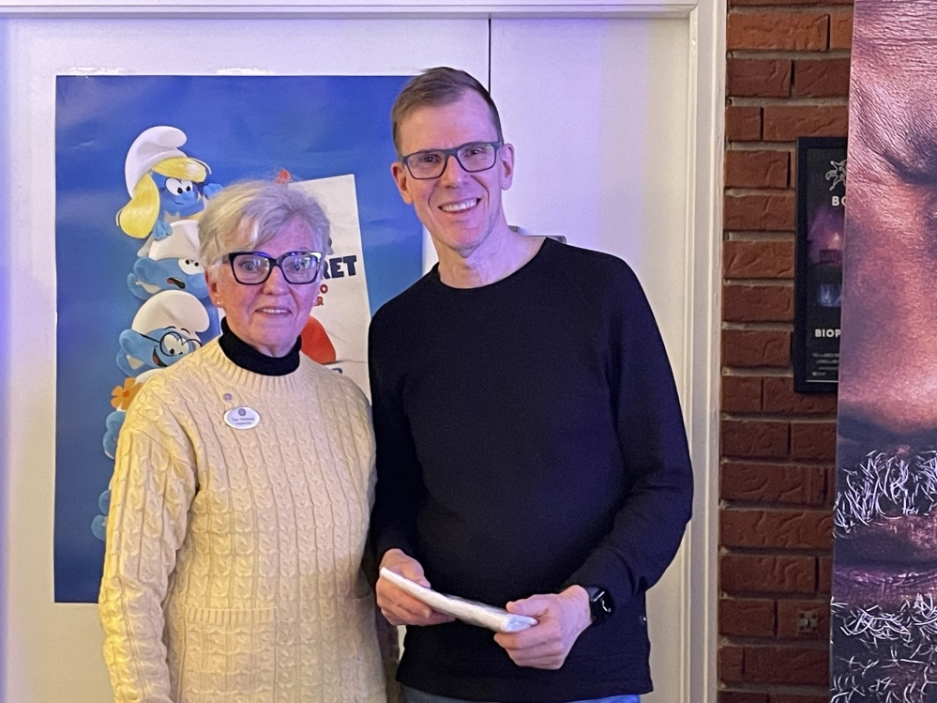
Självklart avslutades besöket med en filmvisning. Efter omröstning bland deltagarna i Inner Wheel valdes filmen ”När ljuset bryts”. Den utspelar sig på Island. Under ett sommardygn i Reykjavík får vi följa den unga konststudenten Una vars liv förändras för alltid efter en tragisk olycka.

Ett hjärtligt tack till Magnus Björklund, Fasaden och Hagfors kommun för en trevlig kväll.
/Inner Wheel Hagfors

